MCPAN РАБОЧИЕ БРЮКИ ИЗ ПОЛИЭСТЕРА И ХЛОПКА СЕРИИ MACH2 CORPORATE
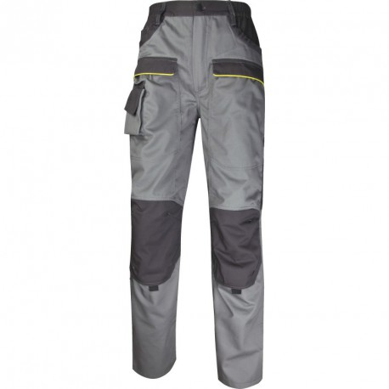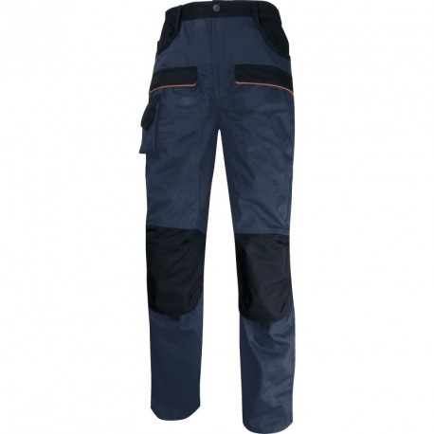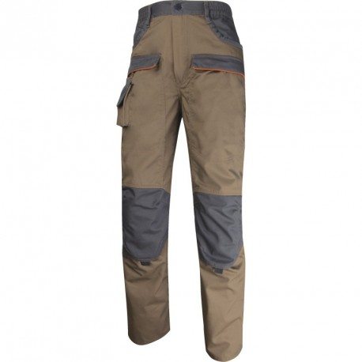
Цвет: светло-серый/темно-серый; темно-синий/черный; бежевый/серый;
Размер: S/M/L/XL/XXL/3XL
СПЕЦИФИКАЦИЯ
Брюки с застежкой на молнию и пуговицу, с большим количеством накладных и прорезных карманов.
Материал: смесовая ткань (65% полиэстер, 35% хлопок), плотность 245 г/кв.м

ОСНОВНЫЕ ПРЕИМУЩЕСТВА ТОВАРА ДЛЯ ПОЛЬЗОВАТЕЛЯ
Эластичная лента по бокам по линии талии в поясе брюк

11 функциональных карманов, включая 1 для замерочной линейки
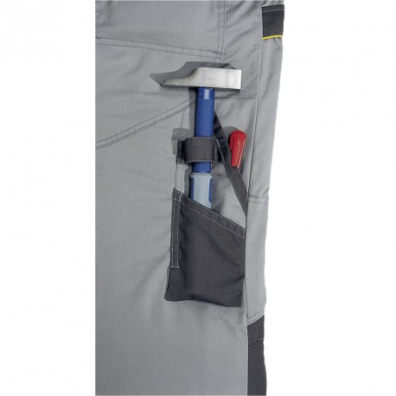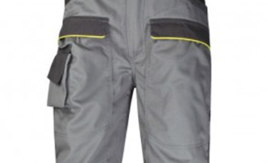
Карманы для наколенников
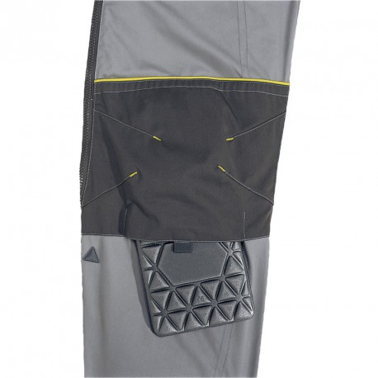
Усиленная накладка в ягодичной части брюк
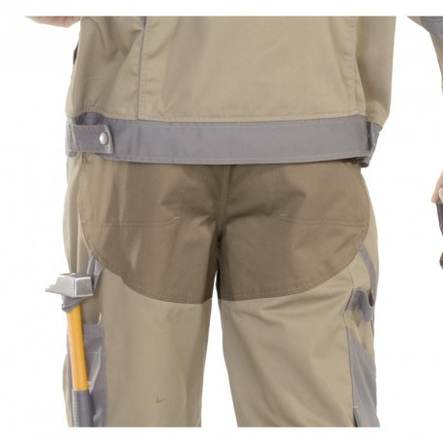
ТО:
Брюки рабочие из смесовой ткани (65% полиэстер, 35% хлопок), плотность 245 г/кв.м
Брюки с застежкой-молнией в среднем шве передних половинок брюк, с притачным поясом.
Передняя половинка брюк из двух частей: верхней и нижней. На верхней части – два прорезных боковых кармана с наклонным входом, в правом – дополнительный карман. Ниже расположены два накладных кармана с клапаном, застегивающимся на контактную ленту; на правом кармане -дополнительно накладной карман с клапаном, застегивающимся на контактную ленту. На нижней части - усилительные накладки в области колена в виде кармана для наколенника, застегивающимся на контактную ленту внизу кармана.
Задняя половинка брюк из двух частей: верхней и нижней. Верхняя часть усилена дополнительной накладкой, на которой с двух сторон расположены накладные карманы с клапаном, застегивающимся на контактную ленту. На левой нижней части - накладной карман для инструментов со шлевкой, расположенной выше кармана. На правой нижней части - накладной карман с косым входом, на котором – дополнительный карман для инструментов со шлевкой.
Пояс с застежкой на петлю и пуговицу, с вставками по бокам из эластичной ленты, со шлевками.
Основные цвета: светло-серый/темно-синий/бежевый
Детали темно-серого /черного/серого цвета: пояс, клапана карманов, карманы для наколенников, шлевки.
Все остальные элементы – основного цвета.

